**《数字图象处理》综合作业2**

注意事项：

1. 最晚提交时间：2021年12月12日晚上12点整。
2. 需要提交的文件：

* MATLAB程序文件
* 图像数据
* 实验报告

胸部CT是新冠肺炎患者诊断和治疗中的主要成像工具。CT数据是维度为H×W×D的三维体数据，可以看做是D幅H×W的二维切片堆叠而成。从CT图像中分割出肺部和气管，对于CT数据可视化、疾病诊断和辅助治疗非常重要。给定三个新冠肺炎患者的CT图像（.nii.gz格式）。请你用MATLAB实现合适的数字图像处理算法，分割出病人的肺区域和气管区域。输出为肺分割和气管分割两个二值三维体数据（logical格式），其中1分别表示肺和气管，0表示背景。

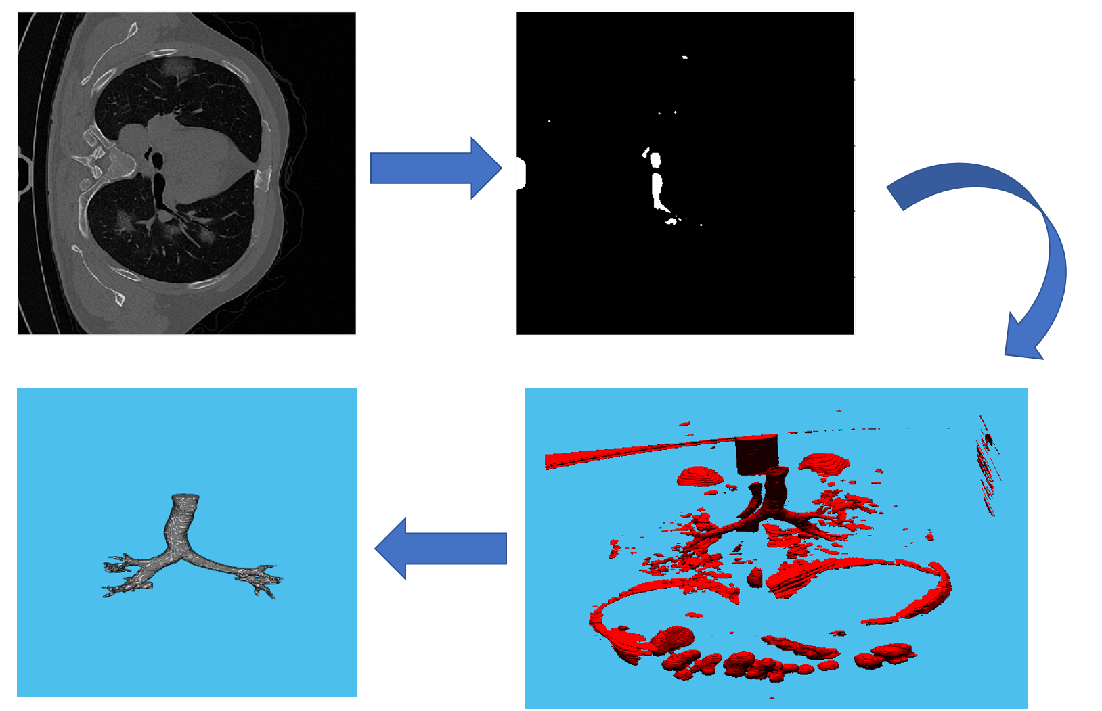

图1 左上图为CT切片图像，右上图为根据切片图像分割出的可能是气管的部分，右下图为合成的三维图像，左下图为最终的气管分割结果。

气管分割算法的步骤建议如下：

1. 选取合适方法，对每张二维切片进行气管分割。气管分割图可能存在两种错误：气管体素错分为非气管，或者非气管体素错分为气管。可考虑利用图像滤波以及形态学处理，减少两种错误。
2. 堆叠二维气管分割图，生成三维气管分割图像。进一步采取三维形态学处理等方法，减少两种错误。

肺部分割算法的步骤类似。

注意：

* 提供的数据包括三个人的CT原始图像、肺部手工分割结果、气管手工分割结果。
* Dice系数能够度量两个集合的相似度，是一种常用的医学图像分割算法评价指标。Dice系数的计算公式为： $s=\frac{2|X∩Y|}{\left|X\right|+|Y|}$。请使用MATLAB函数库自带的dice函数计算Dice系数。
* 早期版本的MATLAB可能没有自带的处理三维体数据的包。这里附上了所需的两个包文件，在MATLAB\toolbox文件夹下解压。示例程序也附在后面，直接使用函数可能会报错，手动添加这两个包的路径即可。在程序中已写好基本的算法框架和思路。
* 本次作业中提供的CT图像解剖学结构和质量较为统一。为保证算法具有良好的泛用能力，对不同图像须使用相同的算法及参数。
* 请勿使用基于监督学习的分割算法。
* 实验报告中应该包含算法的中间结果、某些关键步骤和参数对于分割结果的影响等。